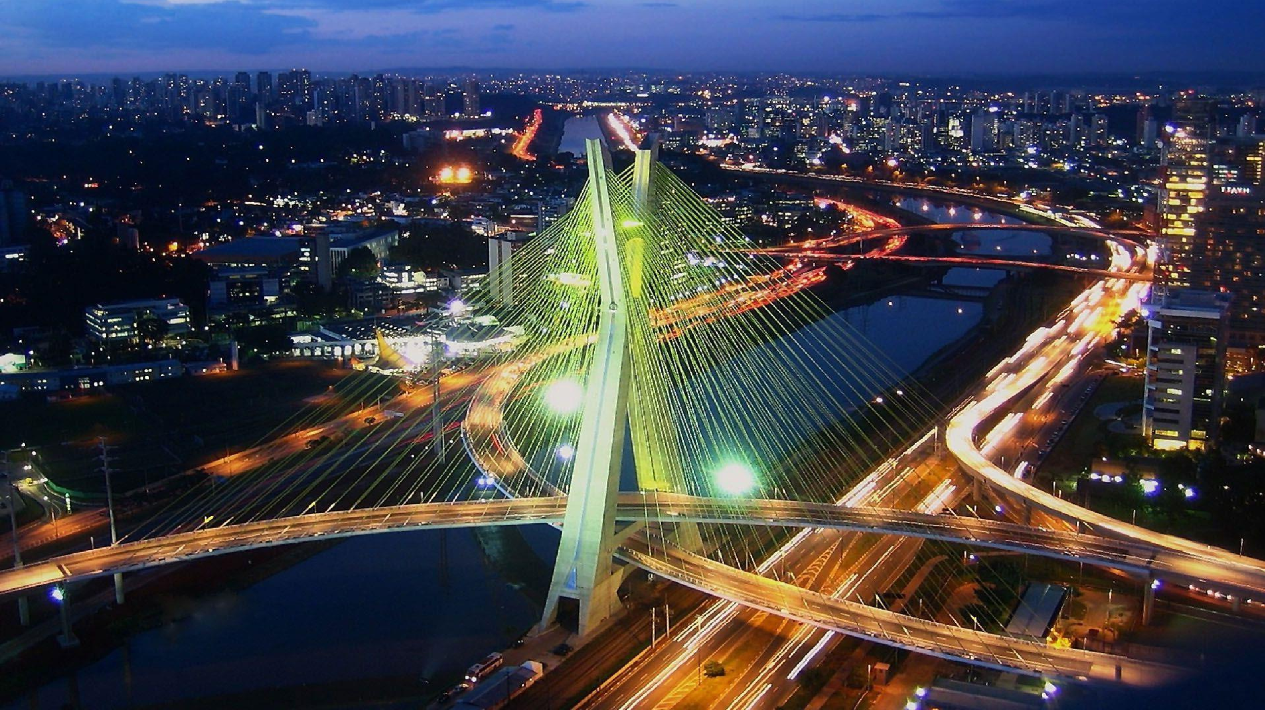


SAO PABLO

Duración
3 Días / 2 Noches.

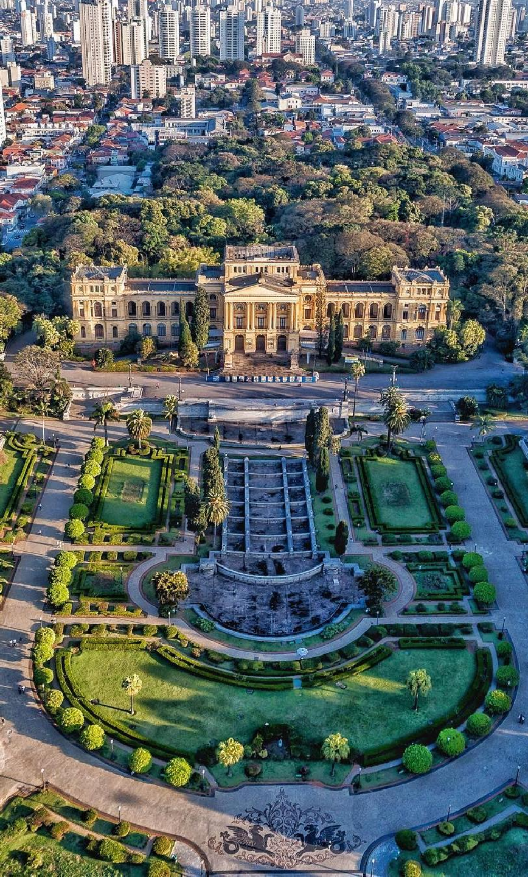
SAO PABLO
El Precio Incluye

- Traslados aeropuerto – hotel – aeropuerto en servicio regular.
- 2 noches de alojamiento en Sao Pablo
- Desayunos Diarios a partir del día 2
- Tour Visita de HD Por la Ciudad de São Paulo
- TARJETA DE ASISTENCIA CON SUPLEMENTO PARA MAYORES DE 75 AÑOS
- Fee Bancario

*Tarifas sujetas a Cambio sin previo aviso hasta el momento de reserva*

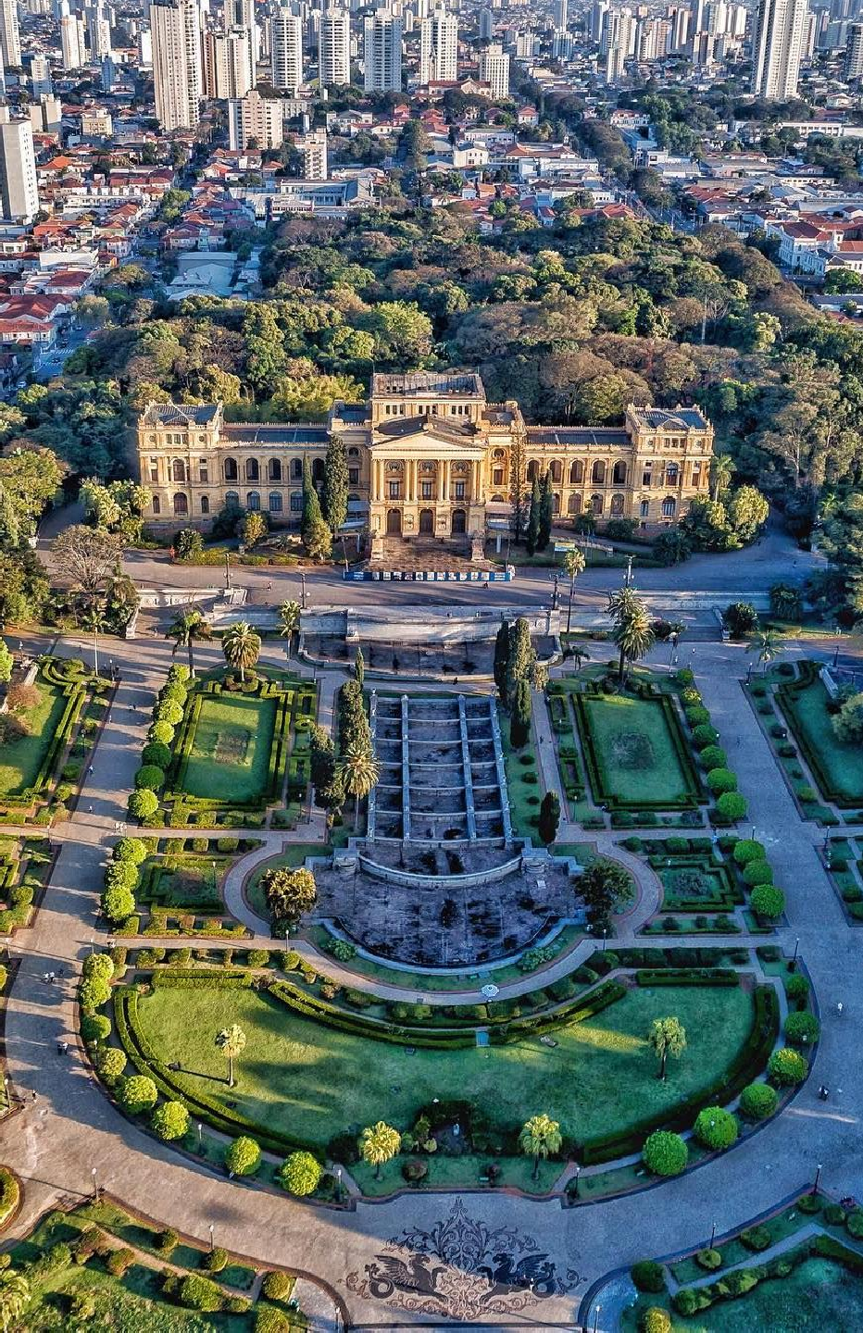
SAO PABLO
El Precio No Incluye

  - Almuerzos y cenas
  - Tiquetes Aéreos Internacionales en la ruta BOG/SAO/BOG
  - Impuestos del Tiquete “Q” “Iva” “Fee”
  - Gastos no especificados en el programa como llamadas telefónicas, servicio de lavandería, etc.
  - Servicios no especificados

*Tarifas sujetas a Cambio sin previo aviso hasta el momento de reserva*

TARIFAS 2025
PRECIOS POR PERSONA EN DOLARES

HOTELES | VIGENCIA | SGL | DBL
Categoría 5*
GRAND ESTAMPLAZA  BERRINI | 1 JUN 2025 / 15 DIC 2025 | 694 | 458
Categoría 4*
ESTAMPLAZA PAULISTA | 1 JUN 2025 / 15 DIC 2025 | 478 | 353
Categoría 3*
ESTAMPLAZA BOULEVAR | 1 JUN 2025 / 15 DIC 2025 | 333 | 273
*Tarifas sujetas a Cambio sin previo aviso hasta el momento de reserva*
*Tarifas NO aplican para festividades y eventos *

Notas :
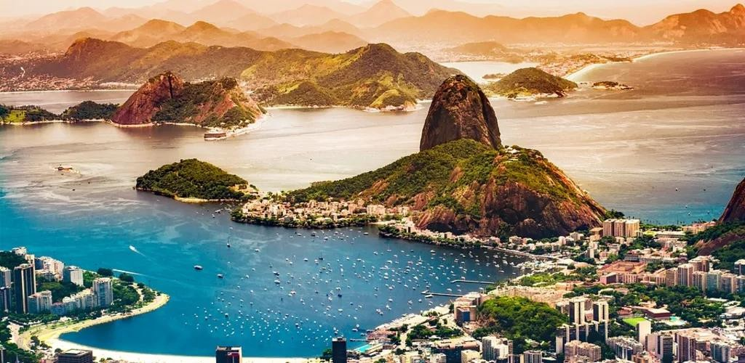
- fechas o períodos especiales (Semana Santa, Feriados,
Congresos, Vacaciones de
- Invierno, Navidad, Año Nuevo, Carnaval, eventos deportivos etc.).

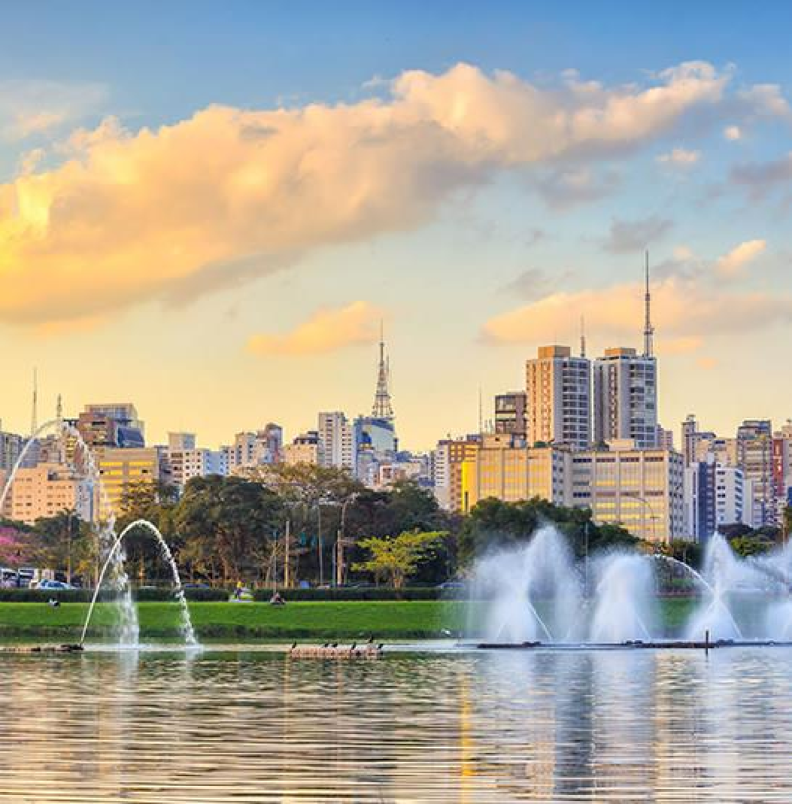
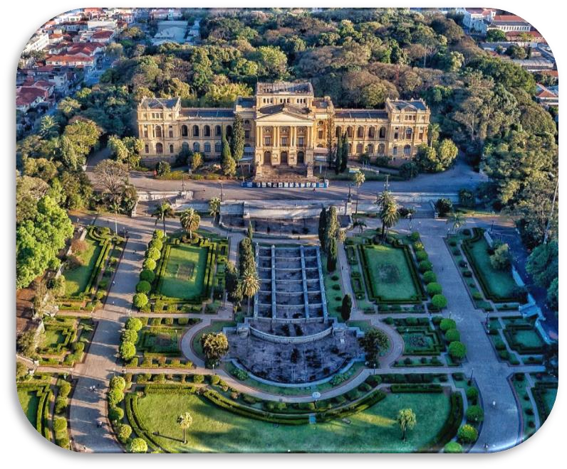

SAO PAULO

ITINERARIO

Día 1. SAO PAULO
Llegada y traslado al hotel. Tiempo libre y Alojamiento

Día 02, SAO PAULO
Desayuno. Recorrido panorámico por la famosa calle Oscar Freire, sede de tiendas de diseñadores internacionales y marcas reconocidas . Panorámico por la Avenida Paulista, con vistas al MASP, el Parque Trianon, e importantes edificios.

Día 03, SAO PAULO
Desayuno y en Horario a Combinar traslados para la ciudad de Rio de Janeiro.

FIN DE NUESTROS SERVICIOS.



SAO PABLO

Duración
3 Días / 2 Noches.

